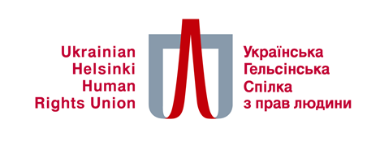

Тендерна пропозиція

Назва постачальника
Прізвище та ім’я контактної особи
Область, місто
Електронна адреса
Телефон
Додаткова інформація (за бажанням)
Попередній досвід постачальника у виконанні подібних замовлень

Перелік пропонованої продукції
Можливість сплати без ПДВ

